Exercício de Design

# Exemplos positivos e negativos no uso dos princípios básicos: Contraste, Alinhamento, Proximidade e Repetição .

# Aluno: Pedro Mendes Silva

Exemplo positivo:  
TESLA - <https://www.tesla.com/>

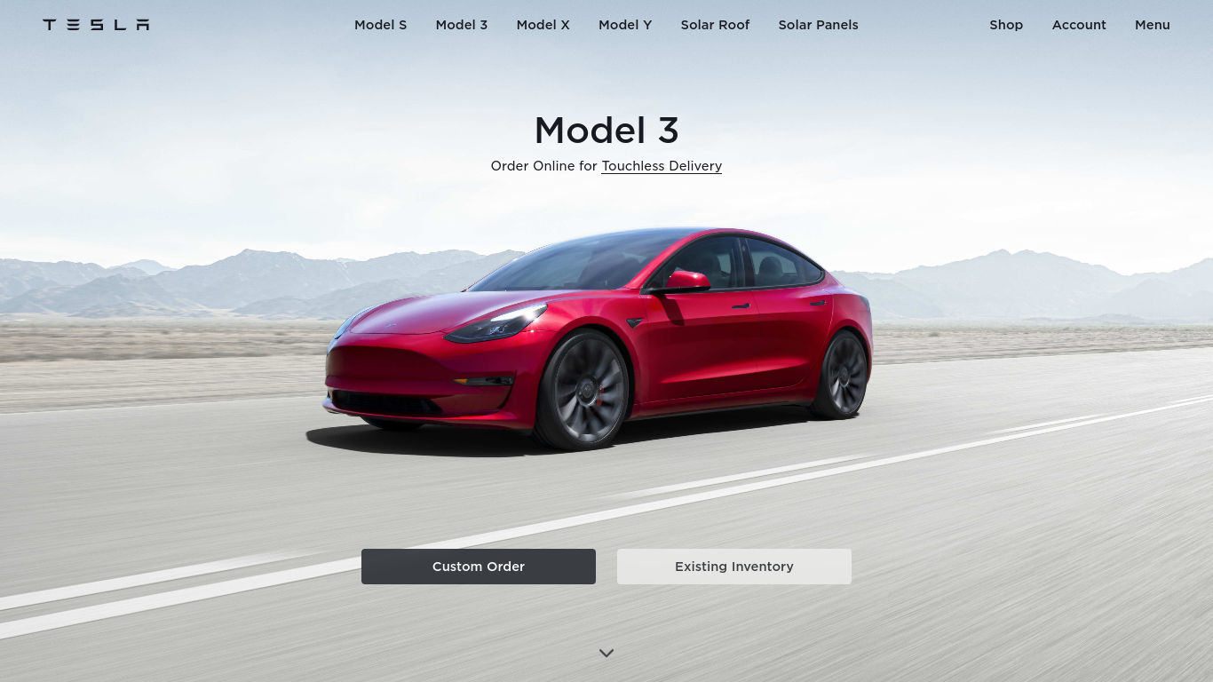

Figura 1.

Como exemplo positivo decidi utilizar o site da TESLA, fabricante internacional de veículos elétricos, painéis solares e outros dispositivos à base de tecnologia de energia limpa.

A página inicial (figura 1.) já nos apresenta diversos elementos dispostos de forma elegante, agradável e coerente. Decidi usar este site como exemplo positivo, pois apresenta várias tendências de design modernas utilizadas na criação de *websites*. Seja na questão da responsividade do conteúdo, reorganizando os elementos de acordo com o tipo de dispositivo utilizado para acessar o site, ou no uso de um sistema de rolagem paralaxe (parallax scrolling) que mostra e reorganiza diversas partes do conteúdo da tela conforme o usuário rola a tela para cima ou para baixo, além de elementos dinâmicos como vídeos que se alinham ao início da página, gráficos com animações entre outros diferenciais.

Nem todos os elementos podem ser descritos de forma satisfatória através deste documento já que muitos envolvem interação e movimento, portanto limitarei o escopo da dissertação a elementos estáticos ou que possam ser facilmente descritos através de texto e ilustrações. Segue a descrição do uso dos princípios básicos por parte deste *website*.

Contraste

Como podemos ver na figura 2.a, o uso do veículo na cor vermelha contra um fundo de tons claros e azuis é um ótimo exemplo de contraste sendo utilizado para atrair a atenção do usuário para o produto. Logo ao abrir o site pela primeira vez o cliente é indicado ao produto principal.

Figura 2.a

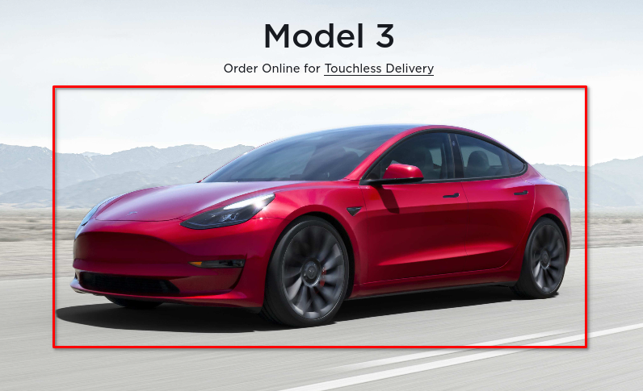

Outro exemplo positivo é o uso do texto em destaque, se apropriando de uma fonte de tamanho maior e com mais peso em relação as outras no site. Como podemos ver na figura 2.b utilizando-se da propriedade *bold* (negrito) e situando a mesma no centro da página, o fabricante destaca o modelo do veículo facilitando a compreensão por parte do cliente.

Figura 2.b



Outro exemplo interessante de uso de contraste por parte do site é o destaque dado aos botões. Como podemos ver na figura 2.c são posicionados na parte central da página, possuem um tamanho significativo, com uma boa área de preenchimento (padding) e têm cores distintas, denotando assim ao usuário que cada botão, ao ser clicado, transporta o usuário à um endereço distinto.

Figura 2.c

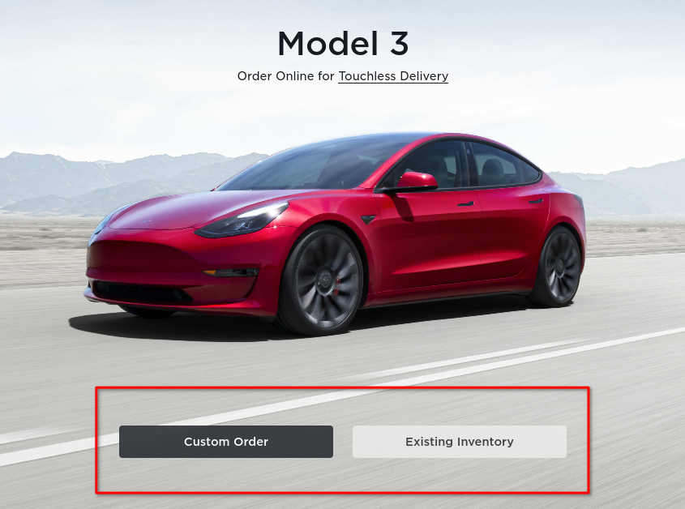

Outro exemplo de utilização inteligente do contraste está na implementação do fundo branco. Na figura 2.d podemos ver como ao utilizar-se de um fundo totalmente branco , todos os elementos com cores em preto ganham mais proeminência. Por exemplo o botão na parte inferior e a foto no elemento central do cabo de carga rápida.

Figura 2.d

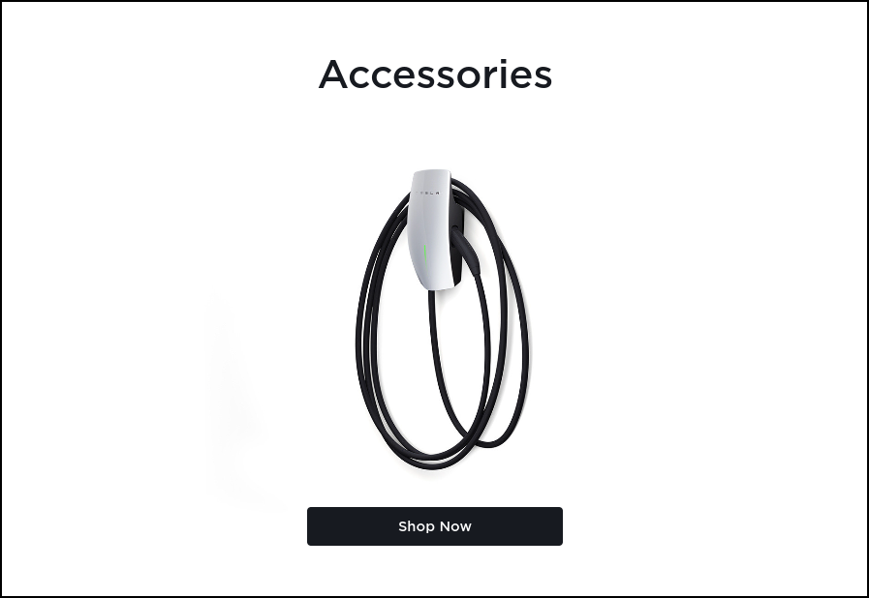

Figura 2.e

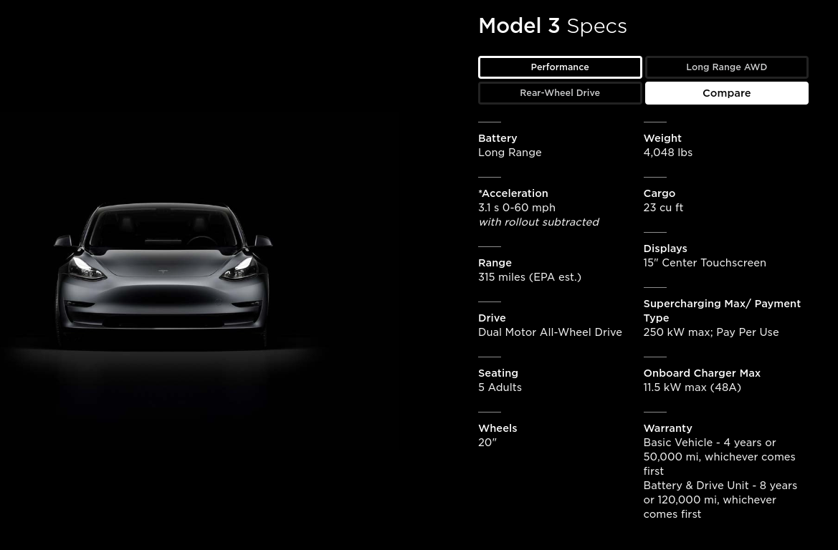

Por outro lado, ao utilizar-se de uma página com fundo preto, como na figura 2.e podemos observar o uso de cores invertidas no uso das fontes e botões, agora a cor branca é utilizada para gerar contraste contra o fundo, da mesma forma a fotografia do carro, que é mais clara que o fundo, é utilizada afastada dos outros elementos (texto e botões) gerando assim mais destaque.

***Alinhamento***

Figura 3.a

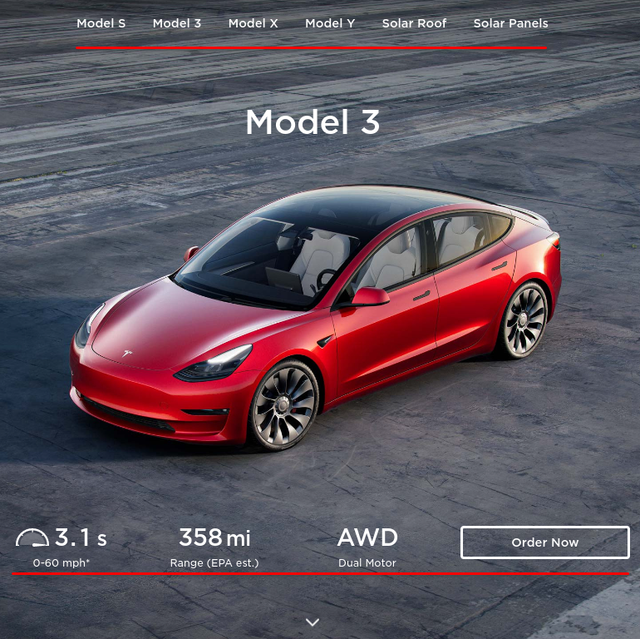

No quesito alinhamento podemos ver diversos exemplos positivos do seu uso ao longo do *site*. Na figura 3 a temos a disposição de diversos elementos alinhados através do seu eixo horizontal. Seja na parte superior aonde se encontra o texto principal com *links* que levam o usuário as páginas dos diferentes produtos oferecidos ou na parte inferior aonde estão situadas as propriedades do veículo em questão e um botão para efetuar a compra do mesmo.

Da mesma forma também é possível fazer a disposição de elementos através do eixo vertical. Na figura 3.b temos este exemplo. Apesar dos textos serem distintos, todos estão alinhados verticalmente direcionando a visão do usuário, facilitando a leitura e proporcionando uma boa experiência.

Figura 3.b

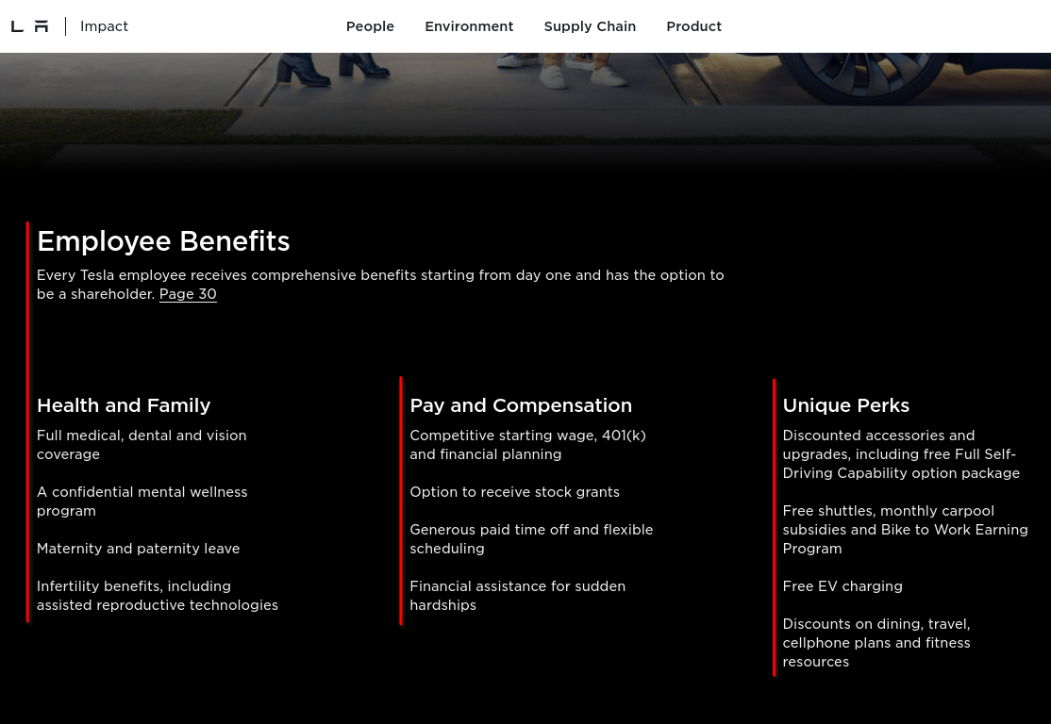

Figura 3.c

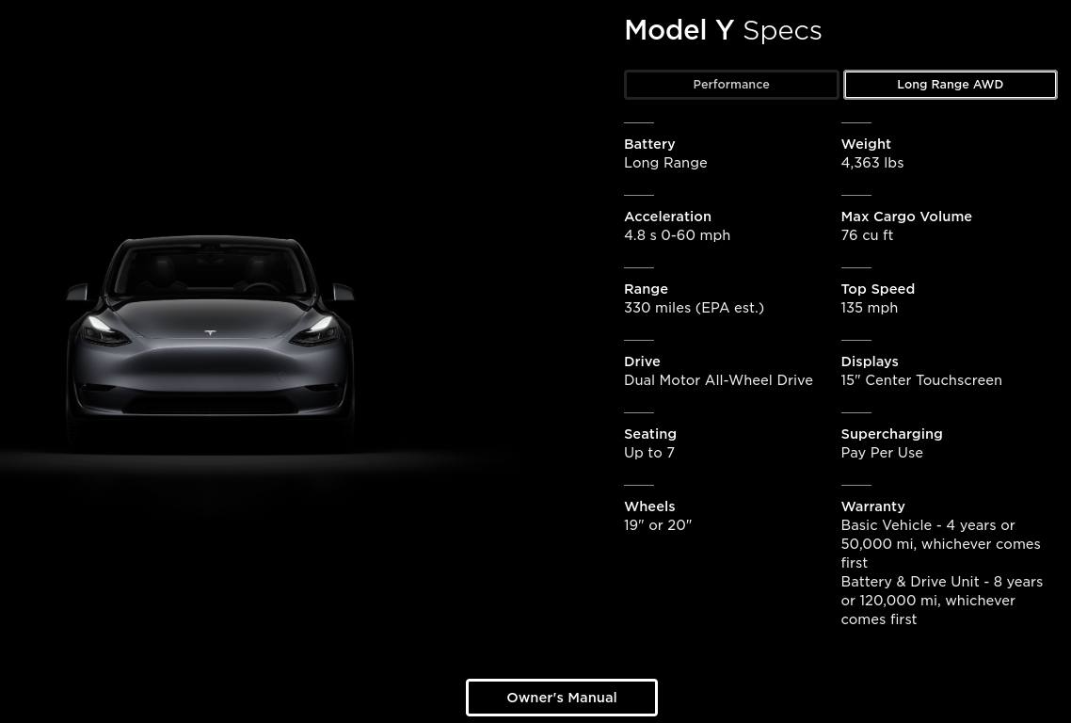

Não estamos restritos porém a utilizar somente um estilo de alinhamento para cada página. Na figura 3.c foi utilizada tanto o alinhamento vertical quanto o horizontal para a disposição do texto. Foram montadas duas colunas, cada uma com pequenos segmentos horizontais, sendo utilizados elementos visuais em forma de linhas, para sinalizar a divisão de cada um segmento.

# Proximidade

Figura 4.a

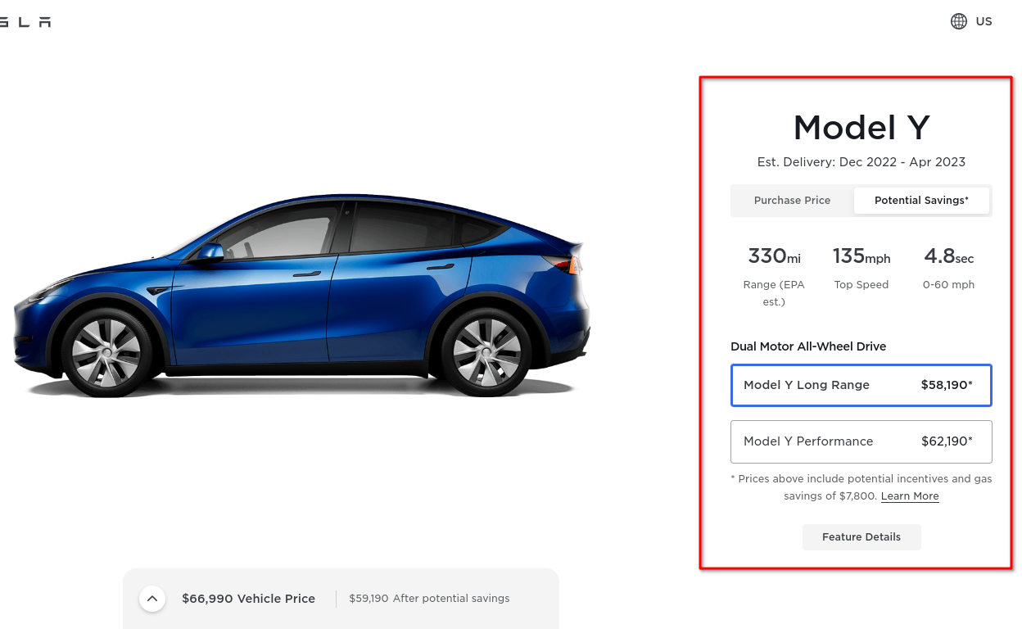

A proximidade é fundamental para aninhar elementos semânticos e agrupar informações na página, na figura 4.a temos um exemplo de proximidade com as informações referente ao modelo de automóvel dispostas em um bloco de informação.

No menu do site também é possível acompanhar o uso da proximidade como ferramenta para criar coesão. A figura 4.b mostra que ao clicar no menu um elemento surge na tela com todos os textos dispostos de forma unificada, devidamente alinhados e próximos um dos outros, deixando claro ao usuário que todos os principais links do site estão disponíveis ao usuário em um só local.

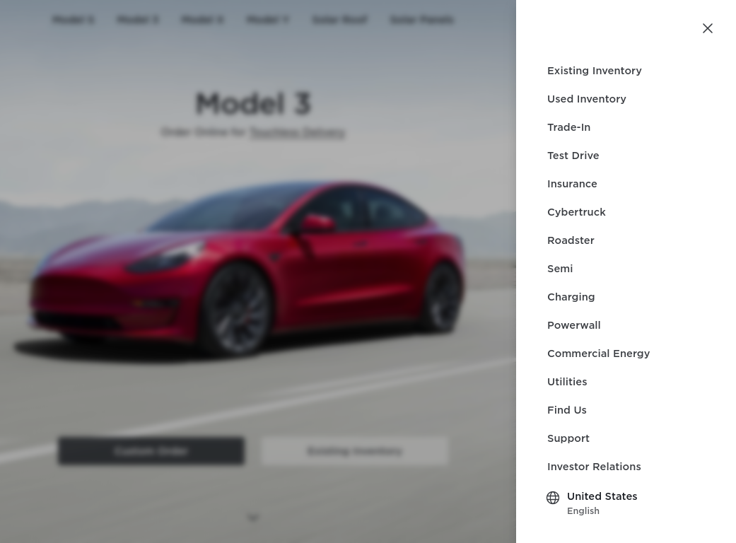

Figura 4.b

Figura 4.c

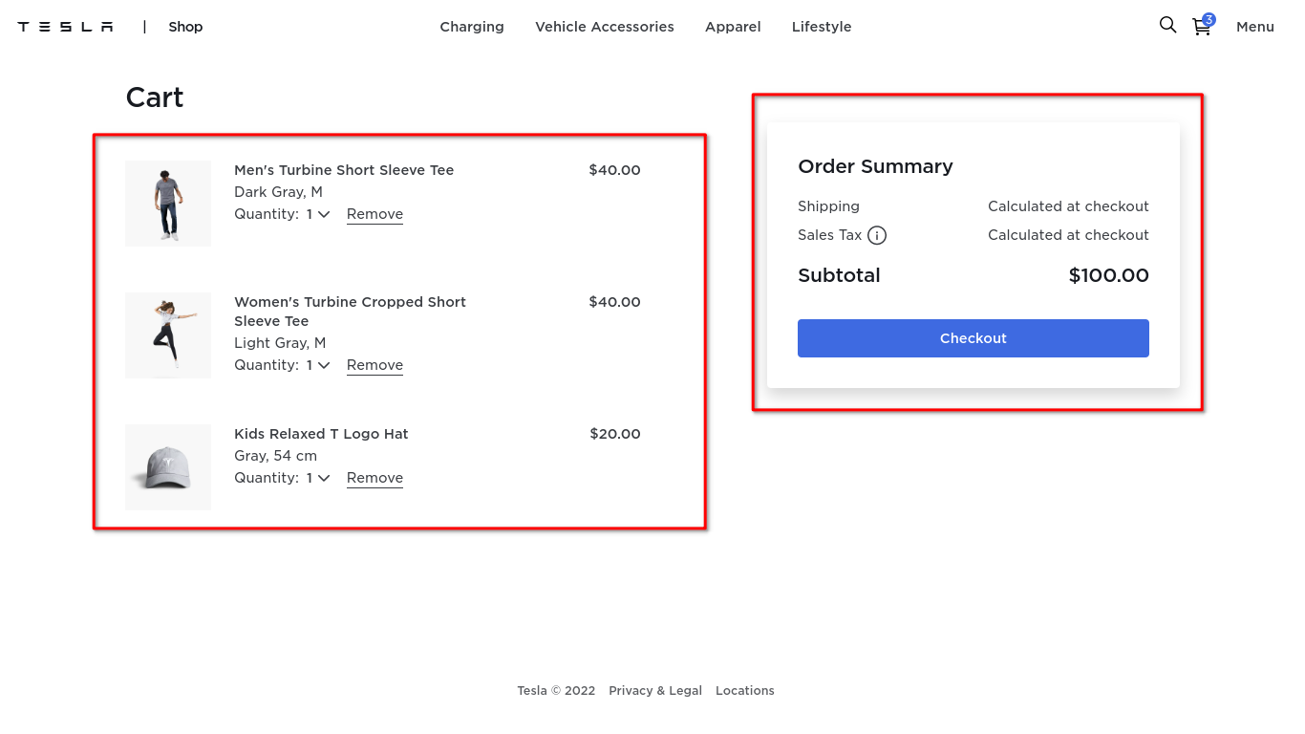

Por fim a figura 4.c mostra como a proximidade é usada na sessão de compras, sendo usado um grupo de elementos a esquerda, denotando os itens escolhidos para se efetuar a compra e na direita um elemento com as informações finais sobre a compra como o valor total e custos de frete.

Repetição

Ao longo do site vemos vários exemplos positivos de repetição. Como na figura 5.a, todo o layout e disposição dos elementos é mantido sendo trocado apenas o plano de fundo e o nome do modelo do veículo, gerando familiaridade, previsibilidade e facilidade de navegação pelo usuário.

Figura 5.a

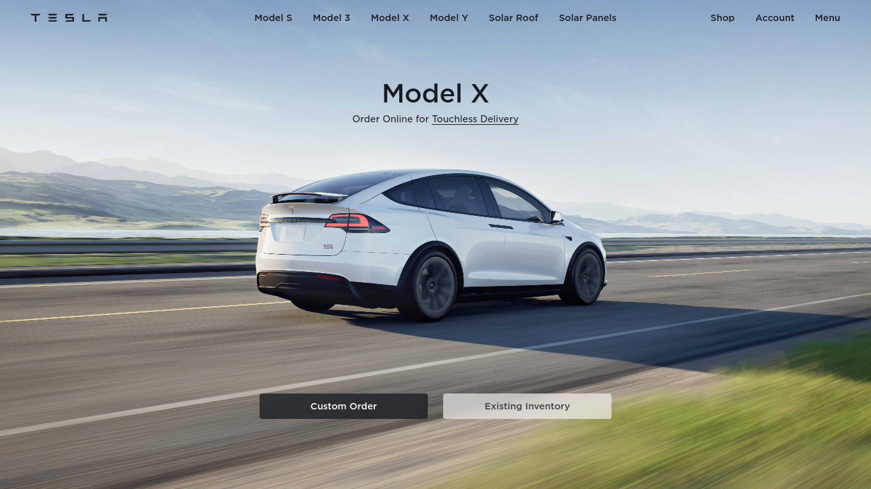

Outro exemplo, como na figura 5.b, é a repetição do tipo de fonte ao longo das páginas, o uso de fontes da mesma família, com os mesmos tamanhos, nas mesmas posições e com as mesmas cores (preta em fundos claros e branca em fundos escuros) facilita a leitura e direciona o olhar do usuário.

Figura 5.b

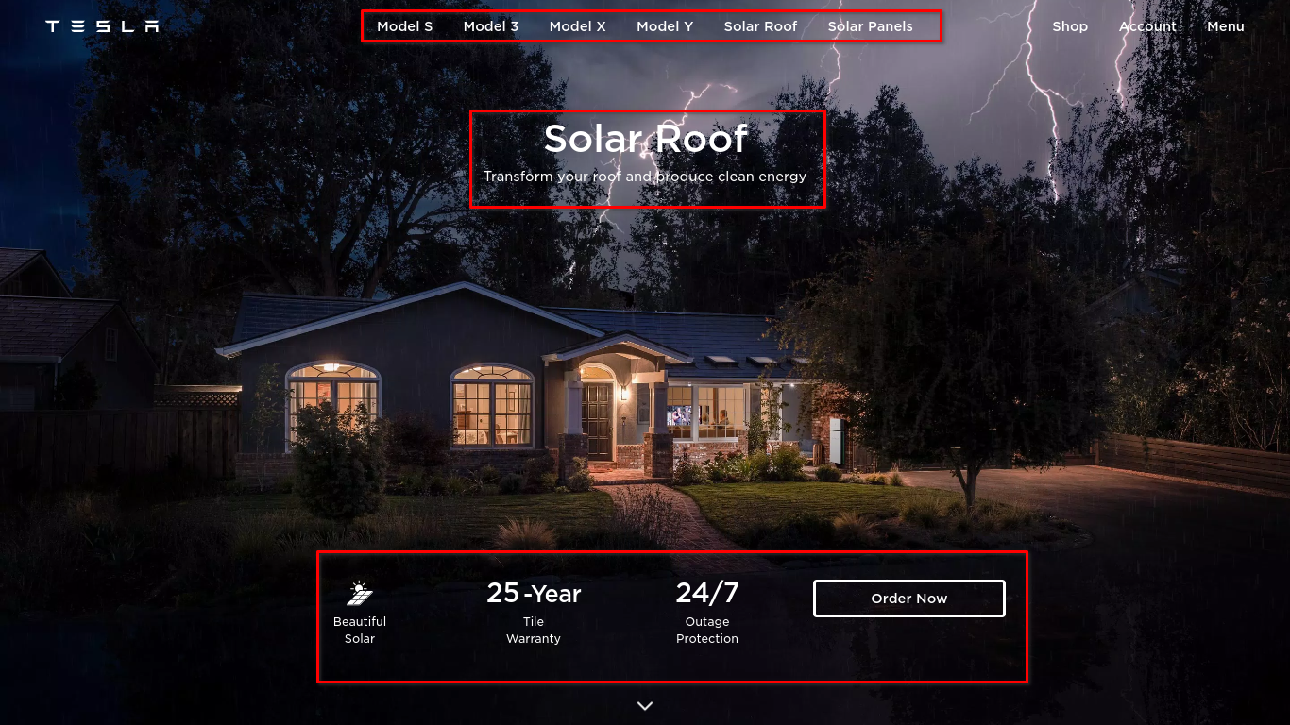

Figura 5.c

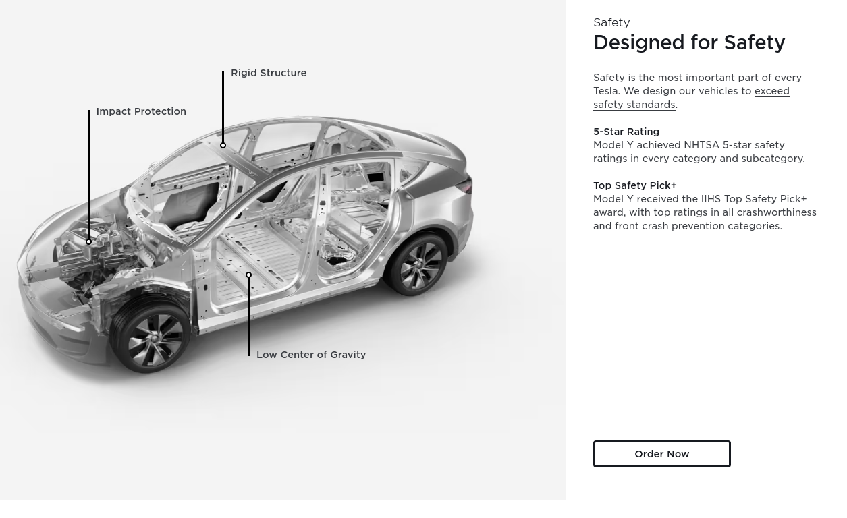

Usar uma paleta de cores consistente, também configura o uso correto de repetição, pois todo o site reutiliza as cores de forma coesa e inteligente. Um exemplo disso é a figura 5.c contando com uma paleta minimalista com branco, preto e tons de cinza. A mesma utilizada em outras páginas, salvo os tons vibrantes usados para destaque de veículos.

Exemplo negativo:  
ARNGREN - <https://www.arngren.net/>

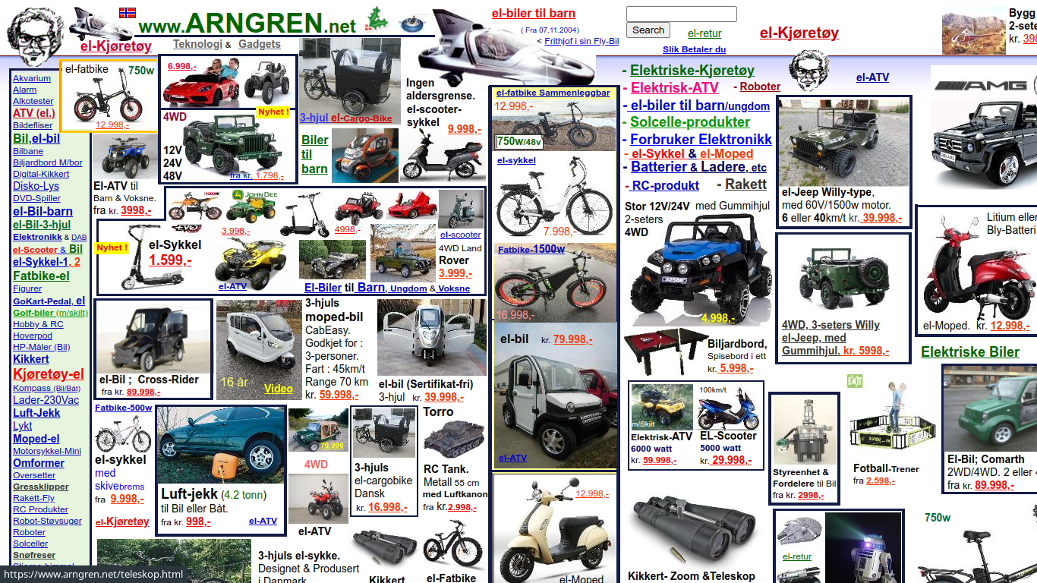

Figura 6.

Não há muitas informações referentes ao site arngren. É um site norueguês voltado para a venda de veículos, eletrônicos, eletrodomésticos e outras bugigangas.

Assim como o seu propósito não é claramente definido o layout é bastante desorganizado. Apesar de o site conseguir exibir os seus elementos ao usuário, no quesito usabilidade e facilidade, a experiência deixa muito a desejar. Além disso o site foi confeccionado com tecnologias antiquadas (*Yahoo Site Builder*, uma ferramenta de criação de sites para *Windows 98*!) que não permitem a modernização do mesmo e a implementação das mais recentes técnicas de interação online.

Dito isto, segue a análise do ponto de vista dos princípios básicos do design previamente selecionados.

Contraste

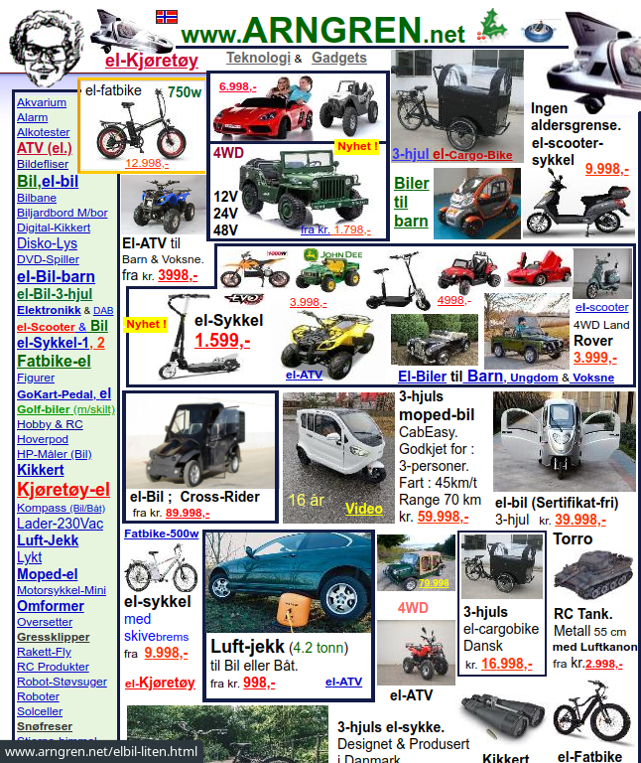

Primeiramente vemos como o exagero em contraste tem o efeito oposto ao esperado. A figura 7 oferece uma visão confusa e desconexa do ponto de vista do usuário. Ao invés de posicionar e direcionar o olhar do usuário, o excesso de cores, formas e tamanhos diferentes satura a visão e causa desconforto. Não é possível discernir categorias, elementos clicáveis nem uma ordem a ser seguida pelo usuário. Isso deixa o usuário mais propenso a cometer erros. O contraste sempre deve ser usado para diferenciar itens e categorias, porém com coesão e sem exageros para evitar sobrecarregar a página com informações.

Figura 7

# Alinhamento

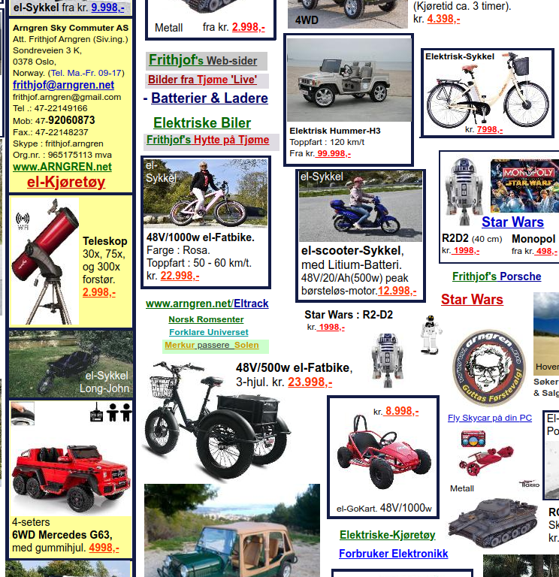

No caso do alinhamento ele é praticamente inexistente, na figura 8 os elementos são dispostos sem organização de forma aleatória através do site. Algumas partes de texto a esquerda seguem algum alinhamento porém apenas individualmente, ao se compararem ao todo cada uma segue um padrão de alinhamento próprio e independente. Não há um direcionamento do olhar do usuário e nem uma disposição harmoniosa dos elementos apresentados. Isso demonstra a importância do alinhamento como linha de base para a boa fluidez dos textos e o acompanhamento visual dos elementos por parte do usuário.

Figura 8

Proximidade

Proximidade é um princípio muito pouco utilizado. A figura 9 mostra algumas imagens estão agrupadas dentro de retângulos e também existem grupos de texto que têm um grau de proximidade entre si. Porém os itens em proximidade nem sempre fazem parte do mesmo grupo semântico. Não há uma forma de identificar “sessões” da página que forneçam alguma orientação e itens aparentemente da mesma categoria estão dispostos de forma distante uns dos outros.

Figura 9

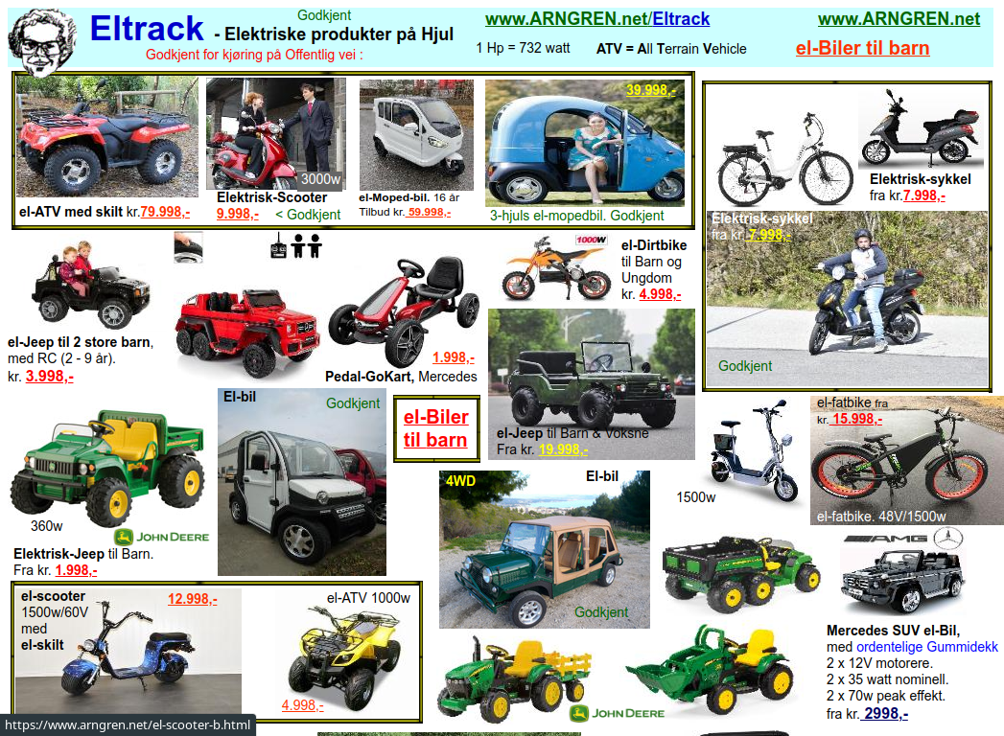

# Repetição

A repetição é praticamente ausente ao longo das diversas páginas que compõem esse *website*. Cada página segue um layout diferente, com elementos dispostos de forma única (e aparentemente aleatória) e com textos tendo cores e tamanhos diversos. A única constante que se repete é o fundo branco, talvez por que o mesmo não tenha sido configurado pelo autor. A ausência de repetição remove a previsibilidade do site, tornando-o confuso e inesperado para o usuário. É importante termos elementos e tendências que se repetem ao longo das páginas para podermos gerar familiaridade , facilidade no acesso e uma boa experiência para o usuário.

